УДК 621.941-229.2
Оценка влияния погрешности посадочных мест под инструментальные блоки в револьверной головке токарного станка с ЧПУ на точность обработки.
Шукур Хусенович Хаитов
Студент 1 курса, магистратура
кафедра «Технология машиностроения»
Московский государственный технический университет им. Н. Э. Баумана
Научный руководитель: М. А. Альбов,
старший преподаватель кафедры «Технологии машиностроения»
В современном машиностроении наблюдается устойчивая тенденция к повсеместному внедрению станков с числовым программным управлением (ЧПУ). Благодаря ряду преимуществ перед универсальным оборудованием станки с ЧПУ позволяют снизить себестоимость конечной продукции. К числу основных преимуществ относятся: сокращение вспомогательного времени за счет исключения переналадок между технологическими переходами; более эффективная обработка за счет применения сложных траекторий резания.
Кроме того, использование ЧПУ обеспечивает высокую точность обработки, стабильность качества партии изделий, возможность быстрой перенастройки на выпуск новой номенклатуры деталей и повышение производительности труда за счет автоматизации производственного цикла. Дополнительными значимыми факторами выступают снижение влияния человеческого фактора, уменьшение доли брака, а также интеграция станков в гибкие производственные системы и единое цифровое пространство (CAD/CAM-системы), что сокращает время подготовки производства и расширяет технологические возможности предприятия.
Однако станки с ЧПУ имеют и ряд недостатков, на одном из которых в данной работе акцентируется внимание. Речь идет о постоянно растущей погрешности обработки, возникающей вследствие износа инструмента и элементов оборудования. Данная проблема приобретает особую актуальность для оборудования с ЧПУ ввиду высокой автономности процесса обработки и отсутствия возможности оперативной коррекции непосредственно в ходе рабочего цикла. В отличие от универсальных станков, где оператор может визуально контролировать процесс и своевременно вносить корректировки, на станках с ЧПУ отклонения параметров обработки могут накапливаться, что приводит к снижению точности готовых изделий и увеличению процента брака при несвоевременном выявлении неисправностей.
Среди множества источников погрешностей, возникающих вследствие износа, наиболее существенным для оборудования с ЧПУ является износ револьверной головки, поскольку именно этот узел определяет точность позиционирования инструмента относительно заготовки на протяжении всего цикла обработки. Характерными элементами, подверженными износу, являются посадочные места инструментов и инструментальных головок. Влияние износа посадочных мест может проявляться не только в линейном смещении режущей кромки инструмента в координатных плоскостях $z$ и $x$, но и в ее угловом смещении, что может оказывать воздействие как на качество обработанных изделий, так и на интенсивность износа режущих инструментов.
Настоящая работа охватывает исключительно тему посадочных мест под различные резцы. Влияние износа посадочных мест на процессы сверления и другие виды обработки, не попадающие под категорию точения, не рассматриваются ввиду фундаментальных отличий зависимостей геометрии режущих инструментов.
Не менее важное воздействие углы инструмента оказывают на формирование траектории. В работе [1] установлена зависимость устойчивости процесса резания от главного угла в плане $φ$ и задних углов $α$ и $α_{1}$. Это, в свою очередь, приводит к возникновению гипотезы о влиянии износа посадочных мест револьверной головки на стабильность режущего процесса, то есть на чувствительность процесса обработки к режущим углам инструмента.
Также следует выделить влияние переднего угла режущей кромки $γ$ на стабильность стружкообразования [2]. В случае станков с ЧПУ критически важно обеспечение образования стружки надлома или скалывания, так как при сливной стружке процесс её автоматизированной эвакуации из рабочей зоны невозможен.
Следует акцентировать внимание на видах посадочных мест, поскольку в зависимости от типа может отличаться подход к учету погрешностей износа. Наиболее распространены три вида посадочных мест под инструментальные блоки (VDI, BMT, BOT). В настоящем исследовании пойдет речь про револьверную головку с интерфейсом BOT. Из-за того, что призматический корпус токарного инструмента устанавливается непосредственно в револьверную головку, её посадочные места подвержены наибольшему износу среди всех типов головок.
В последующей работе описываемая проблема будет рассматриваться на примере станка 16К20Ф3 и идущей в комплекте револьверной головки УГ 9321.
У рассматриваемой револьверной головки можно выделить следующие возможные погрешности, влияющие на точность обработки:
- Δy — погрешность расположения инструмента по оси Y (в поперечном направлении), приводящая к отклонению размера обрабатываемой детали и смещению оси отверстия или уступа.
- Δλ — погрешность переднего и заднего углов инструмента, вызывающая изменение условий резания, сил резания и стойкости инструмента.
- Δφ — погрешность угла в плане и вспомогательного угла в плане, влияющая на форму срезаемого слоя, шероховатость обработанной поверхности и виброустойчивость.
- Δα — погрешность угла наклона режущей кромки (или угла наклона главной режущей кромки), изменяющая направление схода стружки и влияющая на прочность режущей части.
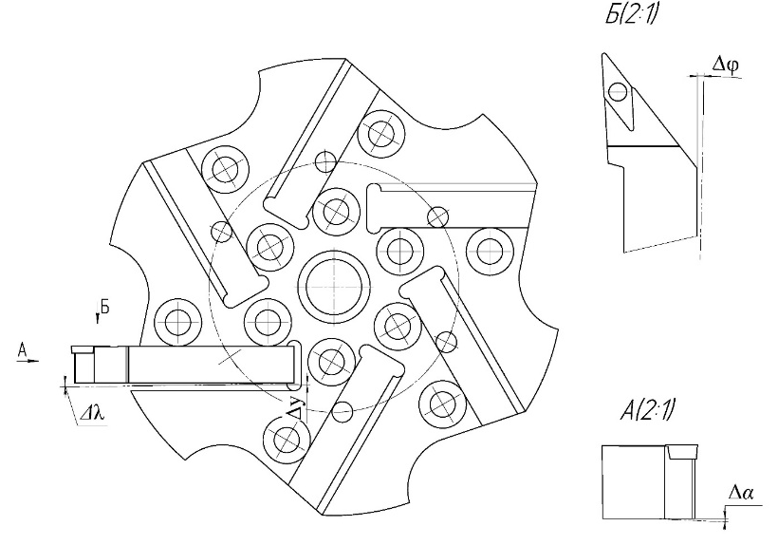
Рисунок 1. Эскиз револьверной головки мод. УГ9321.
В ходе дальнейшей работы будет составлена математическая модель, описывающая зависимость перечисленных выше параметров от износа посадочных мест инструментов и инструментальных блоков. Целью моделирования является определение пороговых значений износа, при которых возможны три характерные ситуации:
- погрешности установки инструмента и инструментальных блоков не оказывают значимого влияния на качество обработки;
- погрешности достигают величин, при которых начинают влиять на ход технологического процесса и качество обработанных поверхностей;
- степень износа становится критической, вызывая погрешности, способные сделать дальнейшую обработку невозможной (например, из-за потери стабильности крепления или нарушения геометрии резания).
Полученные пороговые значения позволят обоснованно назначать периодичность контроля оснастки, ужесточить допуски на точность базирования и повысить надёжность автоматизированных станочных систем.

Литература
- Заковоротный В. Л. Влияние геометрии режущего инструмента на динамику процесса точения / В. Л. Заковоротный, В. Е. Гвинджилия, В. С. Минаков // Вестник Донского государственного технического университета. – 2018. – Т. 18, № 2. – С. 201–213. – DOI 10.23947/1992-5980-2018-18-2-201-213.
- Водин Д. В. Изменение основных факторов и их влияние на стойкость режущего инструмента / Д. В. Водин, Р. В. Дякин // Проблемы техногенной безопасности и устойчивого развития: науч. электрон. изд. на компакт-диске. – Вып. VII. – Тамбов: Изд-во ФГБОУ ВПО «ТГТУ», 2015.
- Исмайлова Е. Ю. Влияние процессов износа на точность изготовления деталей / Е. Ю. Исмайлова, Ф. И. Демин // Известия Самарского научного центра Российской академии наук. – 2011. – Т. 13, № 4 (3). – С. 1062.

